Attività pratiche con i fogli di calcolo

Compito 1: Modello di bilancio

Definizione del compito
Nella comunità scolastica in cui lavorate, esiste un modello di bilancio per i campi classe che è diventato obsoleto. La direzione della scuola vi chiede di creare questo modello da zero e di aggiungere ulteriori funzioni.
Nel modello possono essere inseriti diversi valori di base:
- Nome dell'insegnante e nome della classe
- Numero di alunni
- Numero di accompagnatori esterni
- Numero di giorni di stoccaggio
- Entrate e uscite
Il modello include le tariffe stabilite dal comune, ad esempio i contributi dei genitori e l'indennità per gli accompagnatori esterni.

Requisiti
Il modello di bilancio deve soddisfare i seguenti requisiti:
Criteri | Competenze*
Il margine superiore è di 2,5 cm, gli altri margini sono di 2 cm ciascuno. | 1.1
L'intestazione contiene il nome e il logo della scuola. Il piè di pagina contiene il nome del file, la data di aggiornamento, il numero di pagina e il numero totale di pagine. | 1.2
Il layout è A4 in formato verticale. | 1.3
Il campo di pressione è preimpostato. | 7.2
Il ridimensionamento è impostato in modo che il bilancio stia su una pagina in stampa. | 7.5
Nel modello possono essere inseriti i seguenti valori:  - Nome dell'insegnante di classe e nome della classe  - Numero di alunni  - Numero di accompagnatori esterni  - Numero di giorni di stoccaggio  - Diverse posizioni di ingresso e uscita  La proposta contiene già le tariffe stabilite dal Comune, ad esempio i contributi dei genitori e l'indennità per gli accompagnatori esterni. | 3.4, 3.5
Almeno i seguenti valori vengono calcolati e visualizzati automaticamente nel modello:  - Ricavi totali  - Spese totali  - Costi per la comunità scolastica | 4.1, 4.4
Le singole celle sono formattate correttamente (data, valuta, numero, ecc.). | 5.1
Il contenuto delle celle è formattato in modo chiaro. | 5.3
I cluster di celle e le linee di cornice sono utilizzati per strutturare il modello. | 5.8, 5.9
Le entrate e le uscite vengono visualizzate in un grafico a barre. | 6.1, 6.3, 6.7
* I numeri si riferiscono alle competenze applicative digibasiche nell'area della tabella.

Soluzione campione
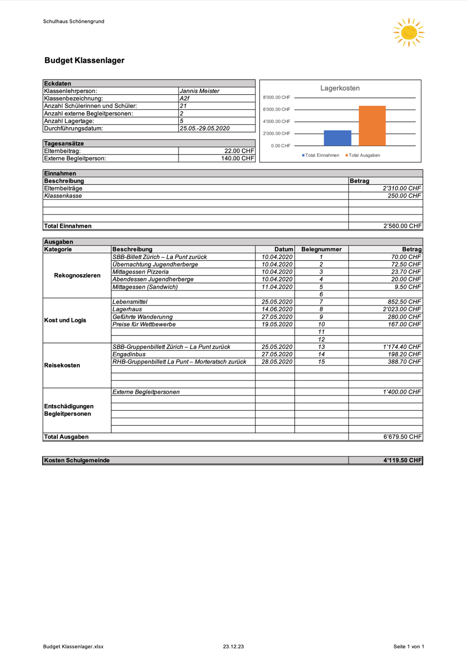
Modello di budget con valori esemplificativi (in corsivo)

